1. ------IND- 2020 0111 D-- ET- ------ 20210114 --- --- FINAL
Esimene toiduteabealase rakendusmääruse muutmise määrus*)
21. oktoober 2020
Toidu- ja söödaseadustiku paragrahvi 35 punkti 1 alusel 3. juunil 2013. aastal teatavaks tehtud sõnastuses (Saksamaa ametlik väljaanne, I osa, lk 1426), mida muudeti 31. augusti 2015. aasta määruse artikli 67 punktiga 6 (Saksamaa ametlik väljaanne, I osa, lk 1474) määrab Saksamaa toidu- ja põllumajandusministeerium kooskõlastatult Saksamaa majandus- ja energiaministeeriumiga järgmist:
Artikkel 1
Toiduteabealase rakendusmääruse muutmise määrus
5. juuli 2017. aasta toiduteabealast rakendusmäärust (Saksamaa ametlik väljaanne, I osa, lk 2272) muudetakse järgmiselt:
      - paragrahvi 4 järele lisatakse paragrahv 4a järgmises sõnastuses:
„§ 4a
Toiteväärtuse teabe laiendatud märgistus
    - Määruse (EL) nr 1169/2011 artikli 8 lõike 1 või lõike 4 teise lause kohaselt vastutav isik võib turule viia toitu, mis on märgistatud lisas esitatud märgisega „Nutri-Score“, mis on registreeritud Euroopa Liidu Intellektuaalomandi Ametis ELi kollektiivkaubamärgina.
    - Märgise „Nutri-Score“ kasutamine on vabatahtlik.
    - Märgise „Nutri-Score“ kasutamise tingimuseks on, et eelkõige on määruse (EL) nr 1169/2011 artikli 8 lõike 1 või lõike 4 teise lause kohaselt vastutav isik
      - saanud kaubamärgi omanikult vajaliku nõusoleku ja
      - ta täidab kaubamärgi omaniku poolt kaubamärgi kasutamisele kehtestatud tingimusi.
    - Saksamaa Liitvabariigi toidu- ja põllumajandusministeerium võib lõike 3 punkti 1 kohase nõusoleku saamiseks avaldada Saksamaa ametlikus väljaandes järgmist:
      - saksakeelne näidisvorm,
      - sisestamisandmed saksa keeles ja e-posti aadress, mis on seatud nii, et saabuvad e-kirjad edastatakse automaatselt kaubamärgi omanikule.“
      - Lisatakse järgmine lisa:
„Lisa
(Paragrahvi 4a lõike 1 juurde)
Märgise „Nutri-Score“ näidis
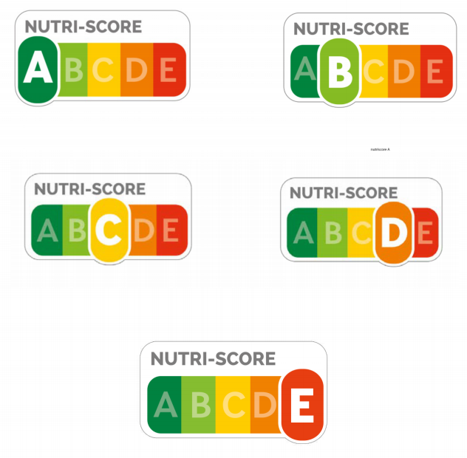“.
NUTRI-SCORE | NUTRI-SCORE
Artikkel 2
Jõustumine
Käesolev määrus jõustub selle väljakuulutamisele järgneval päeval.

Liidunõukogus heaks kiidetud.

Bonn, 21. oktoober 2020

Saksamaa
toidu- ja põllumajandusminister
Julia Klöckner

*) Teatis on esitatud Euroopa Parlamendi ja nõukogu 9. septembri 2015. aasta direktiivi (EL) 2015/1535 kohaselt, millega nähakse ette tehnilistest eeskirjadest ning infoühiskonna teenuste eeskirjadest teatamise kord (ELT L 241, 17.9.2015, lk 1).

